Учимся сотрудничать
Детей нужно учить сотрудничать. С этим умением мы не рождаемся, а приобретаем его вместе с жизненным опытом. Введите в семье определенные правила, которые оба ребенка должны выполнять неукоснительно. Например, нельзя брать чужие вещи без спроса. И даже если детки еще маленькие, постепенно они привыкнут относиться к чужой собственности с должным уважением.
Хорошо бы придумывать для детей какие-то совместные игры и занятия. Если разница между детьми небольшая, сделать это довольно легко. Но даже при большой разнице в возрасте всегда наймутся такие игры, которые будут интересны не только детям, но даже взрослым членам семьи. Например, можно сыграть всем вместе в «Монополию», лото и даже в карты. Почаще отправляйтесь всей семьей на прогулки, пикники, путешествуйте. Подобные мероприятия сплачивают семью, а значит, и детей, учат их проявлять заботу друг о друге. Старайтесь, чтобы каждый ребенок участвовал в жизни другого. Пусть малыш пригласит старшего брата или сестру на утренник в детский сад. А потом мама с малышом побывает на концерте в школе у старшего ребенка.
И обязательно хвалите детей за доброе отношение друг к другу, почаще подчеркивайте, что гордитесь ими. Основа любого воспитания – это добрые, доверительные беседы с детьми и личный пример. Рассказывайте им истории из своего собственного детства, как вы жили вместе с сестрами и братьями, как ссорились и мирились, вспоминайте веселые и поучительные истории. И, конечно, показывайте детям на собственном примере, что нет па свете ничего дороже, чем любимые и близкие люди.
В нашей любви дети не должны сомневаться. Никогда! Не забывайте почаще говорить им об этом. Каждому в отдельности и обоим сразу.
Наверняка вы неоднократно сталкивались с информацией о том, что рождение второго ребенка – это стресс для первенца, что старшенький начинает ревновать кроху к маме и папе и старается завоевать родительское внимание всяческими дозволенными и нет методами.

Памятка для родителей

«Как преодолеть ревность старшего ребенка к младшему»

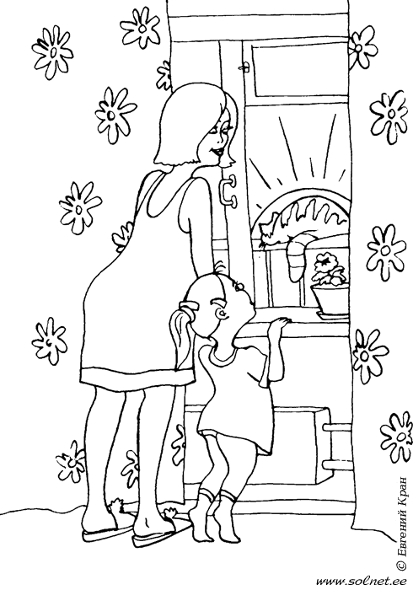

г. Саров
Жизненно необходимо уделять внимание обоим детям, не «забрасывать» одного даже на короткое время. Каждому ребенку в семье очень важно знать и быть абсолютно уверенным, что его любят и понимают, что для мамы и папы он очень ценен. Ничуть не меньше, чем брат или сестра. К сожалению, нередко наши ребятишки думают, что они мало что значат для нас. Поэтому с рождением второго ребенка нужно постараться проявить к первенцу особое внимание, особую любовь, чтобы он в них буквально купался, чтобы рождение братика или сестрички не воспринималось как появление «конкурента». И недостаточно одних лишь совместных занятий с детьми, когда мама присматривает за малышом и одновременно читает старшему книжку. Важно, чтобы часть родительского времени принадлежала старшему ребенку безраздельно. Только он и мама или папа, без малыша. Организовать такое непросто, но возможно. Так, занимайтесь со старшим чем-то приятным и интересным, когда малыш спит. Оставляйте кроху под присмотром папы или бабушки и отправляйтесь со старшим на «секретную» прогулку, где нет места другим, а только мама и ее любимый малыш. Одним словом, если старшему ребенку не нужно постоянно делить родителей с малышом, если он не чувствует себя в чем-то ущемленным, то и поводов для нелюбви к младшему будет меньше.
И, конечно, совместное времяпрепровождение тоже должно быть наполнено смыслом. Отправляйтесь на прогулки с обоими детьми, участвуйте в жизни обоих. Сегодня па утренник в садик к малышу, а завтра – на концерт в школу к старшему. Советуйтесь со старшим ребенком о том, какие игрушки купить младшему, что из одежды ему особенно подойдет, на какой спектакль сводить кроху в театр. Покажите старшему, что вы прислушиваетесь к его мнению, потому что он большой и умный. Старайтесь внушить детям, что вы – семья, одна команда, где все заботятся друг о друге.
Интересно, откуда взялся миф о том, что братья и сестры непременно должны любить друг друга? Почему, если какой-то посторонний человек тебе неприятен, ты можешь прекратить с ним общаться, а если этот человек твой брат, ты обязан его любить? Думаю, вера родителей в подобные мифы испортила жизнь множеству людей, которые из-за родительских ошибок так и не смогли стать по-настоящему близкими.
Решаясь родить второго, мы должны отдавать себе отчет в том, что заставить первенца любить младшего братика или сестричку невозможно. Но в наших силах зажечь в сердцах детей искорку взаимной любви, уважения, преданности.

